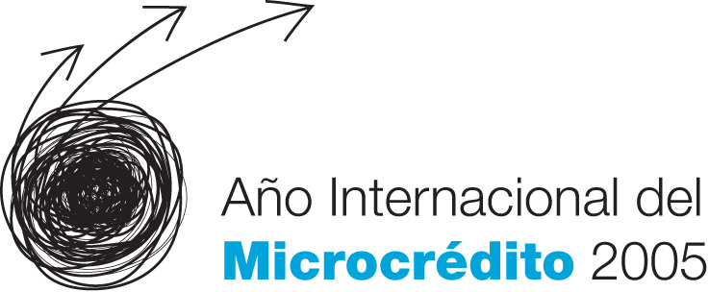

I PREMIO INTERNACIONAL A LA MICROEMPRESA CHILE
- PREMIO A LA INNOVACIÓN

- PREMIO AL CRECIMIENTO

- PREMIO AL ESPÍRITU EMPRESARIAL

- PREMIO AL IMPACTO EN LA FAMILIA Y ENTORNO

- PREMIO A LA MICROEMPRESA RURAL

POR CADA CATEGORIA
  - Primer premio: 3000 dólares y asesorías proporcionadas por Banco estado.
Segundo premio: 1000 dólares

En el contexto del Año Internacional del Microcredito, en 32 países se busca premiar a los MICROEMPRENDEDORES que se destaquen por sus esfuerzos en superar las berreras económicas.

Si tú eres microempresario, te invitamos a que participes a través de la institución microfinanciera que te otorgó el microcrédito, rellenando el formulario de postulación que ya está disponible.



Ayúdanos a dar cuenta de la importancia de las microfinanzas como herramienta para la superación de la pobreza.

Más información:
Estudiantes voluntarios
gma.microcredito@gmail.com
Blanca Vega de Seoane
PNUD
blanca.vega@undp.org

